Pöttinger открывает второй цех на заводе в г.Санкт- Георген в Верхней Австрии
Cовременный покрасочный цех веден в эксплуатацию
14 апреля 2023 года состоялось официальное открытие второго цеха нового завода по производству валкообразователей и пресс-подборщиков в г. Санкт-Георген недалеко от Грискирхена (Австрия). После почти 1,5 лет строительства этой второй очереди производитель сельскохозяйственной техники Pöttinger смог ввести здесь в эксплуатацию современную систему катодной покраски погружением и систему порошковой окраски.

Высочайшее качество - с самого начала
В июне 2021 года был завершен первый этап строительства завода в г. Санкт-Георген с инвестиционной суммой в 25 миллионов евро. Большое количество заказов в сочетании с большим числом новых продуктов сделали необходимым следующий шаг: дополнительный покрасочный цех. Дополнительное здание площадью 7 900 м2, включая новый покрасочный цех, имеет объем инвестиций около 33 миллионов евро. Таким образом, вся производственная площадь увеличилась более чем в два раза.
В новом покрасочном цехе окрашиваются детали для валкообразователей и рулонных пресс-подборщиков. Окрашенные детали ранее поставлялись с главного завода в г. Грискирхен. Кроме того, здесь используются самые современные методы, позволяющие выполнять заказы сторонних производителей для получения высококачественного покрытия. Благодаря новой концепции детали могут быть покрашены чёрным лакокрасочным покрытием KTL, с высокой толщиной стенок и большим весом детали. Максимальный вес в подвешенном состоянии составляет 1200 кг.

Качество окраски 1-A
Высококачественное покрытие поверхности методом катодного лакирования (КТЛ) и порошковой окраски является экологически безопасным процессом. При смешивании и покраске не применяется растворитель. Процесс окрашивания обеспечивает соответствующую твёрдость и, следовательно, более длительный срок службы. Компания Pöttinger сочетает экологически безопасные процессы окраски с долговечностью.
„Лакокрасочное покрытие играет большую роль в неизменно высоком качестве наших машин. Ударопрочное покрытие сохраняется в течение всего срока службы изделия. Это была одна из причин, почему мы инвестировали в данный производственный цех», — подчёркивает Грегор Дитахмайр, представитель руководства компании.

Связь с природой и людьми
Являясь семейным предприятием, компания Pöttinger чувствует свою ответственность перед людьми и окружающей средой. Помимо применения экологических аспектов в строительстве нового цеха (использование древесины, озеленение крыши, солнечные батареи, использование остаточного тепла и т. д.), в процессе нанесения покрытия также уделяется внимание максимально возможной экономии ресурсов и защите окружающей среды.
Благодаря расширению производства в регионе было создано больше рабочих мест. В дополнение к примерно 60 сотрудникам, занятым сборкой рулонных пресс-подборщиков IMPRESS, широкозахватных валкообразователей TOP и ленточных валкообразователей MERGENTO, еще 50 человек найдут здесь современное и эргономичное рабочее место.
Руководство компании всегда следит за развитием экономической ситуации и поэтому уже приступило к планированию дальнейших шагов по расширению.
Фото:
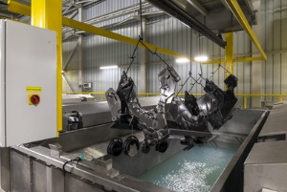 | 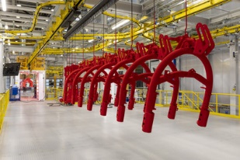
Окраска деталей Pöttinger погружением | Наилучшее качество окраски даже для очень больших деталей
https://www.poettinger.at/de_at/newsroom/pressebild/93475 | https://www.poettinger.at/de_at/newsroom/pressebild/93473
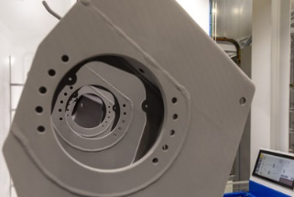 | 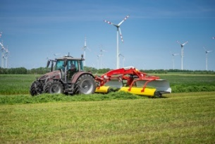
Современный и экологически чистый процесс покраски | Наилучшее качество покраски на летнточном валкообразователе MERGENTO
https://www.poettinger.at/de_at/newsroom/pressebild/93504 | https://www.poettinger.at/de_at/newsroom/pressebild/65035

Фото высокого качества: http://www.poettinger.at/presse

